Автоматизация.
Дано: 10 реле, каждое с одним контактом.
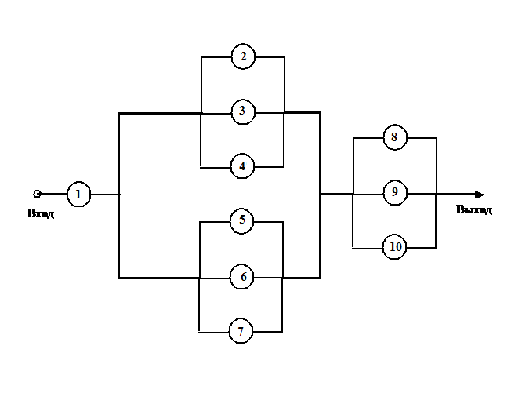
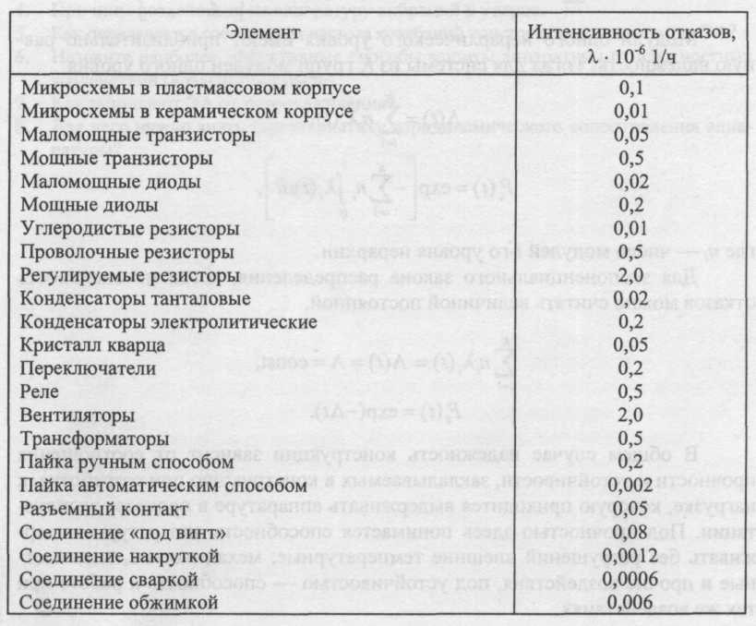
Интенсивность отказа всех реле 0,5.
Срок службы реле в количестве переключении;
В каталоге указано 5 тыс. срабатываний без сбоев.
Определить: 1. число безотказных срабатываний реле?
2. интенсивность отказов до и после 5 тыс. срабатываний?

Сайт примера: http://www.reshim.su/blog/najti_chislo_bezotkaznykh_srabatyvanij_rele/2013-01-23-230

